РИМ: круиз по реке Тибр с ужином

Круиз с элегантным романтическим ужином из блюд итальянской кухни, в сопровождении живой музыки в атмосфере волшебной римской ночи.

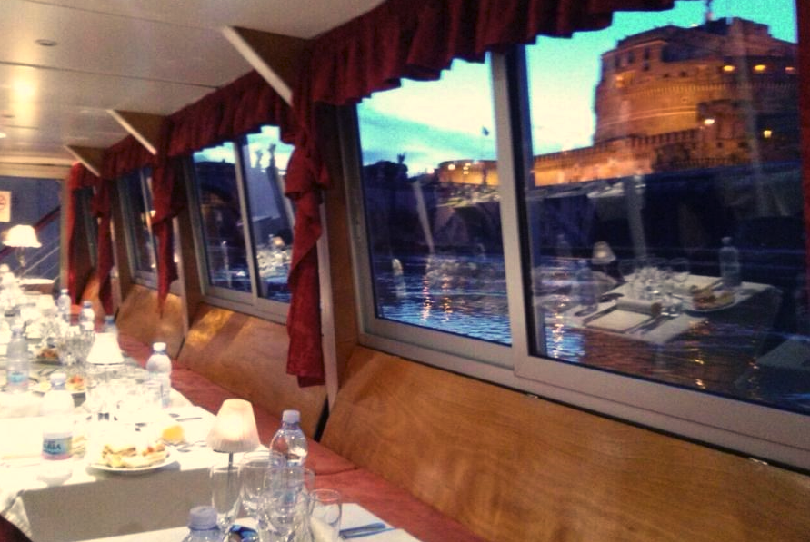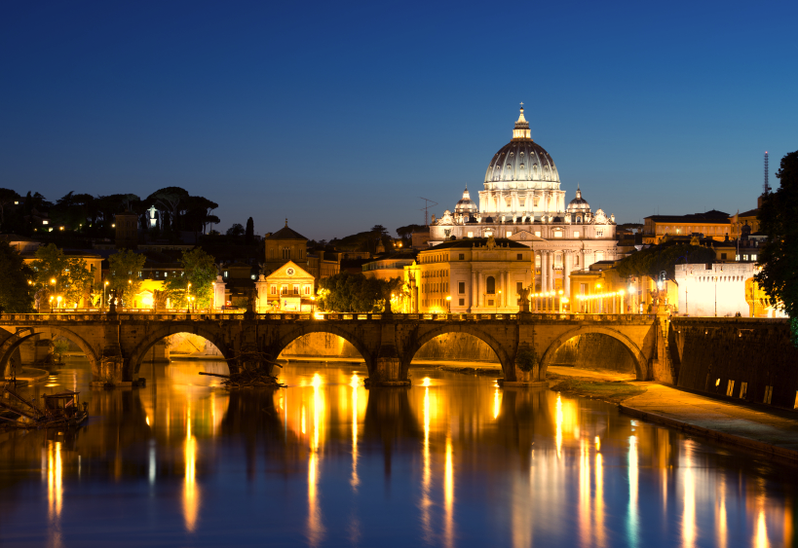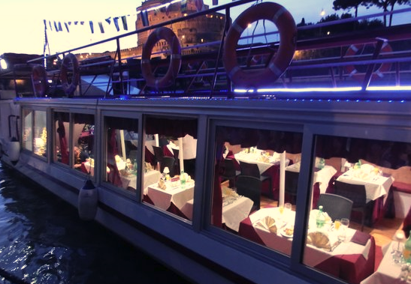

Стоимость для взрослого = 70 евро/чел

Дети до 11 лет = 52 евро/реб

Период совершения поездок с начала мая и по конец октября каждую пятницу и субботу.

Вечерние прогулки на катере проводятся с 21:00 до 23:00.
Длительность круиза 2часа.

Место посадки - дворец Сант`Анжело (Castel Sant’Angelo).
Посадка на борт за 30мин до отправления.
На борту персонал, ужин и живая музыка.

Меню включает в себя ужин из 4 блюд, кофе, воду. Предлагаются фиксированные меню. Напитки не включены в стоимость и оплачивается непосредственно на борту.

МЕНЮ № 1
с 05.05 по 13.05, с 30.06 по 08.07
с 25.08 по 02.09, с 20.10 по 28.10
Приветственный напиток Просекко и ассорти канапе
ЗАКУСКИ: Карпаччо из морского окуня
ПЕРВОЕ БЛЮДО: Равиоли с лососем
ВТОРОЕ БЛЮДО: морской лещ с картофелем
ДЕСЕРТ: пирожные из груши и шоколада

МЕНЮ № 2
с 19.05 по 27.05, с 14.07 по 22.07, с 08.09 по 16.09
Приветственный напиток Просекко и ассорти канапе
ЗАКУСКИ: мясное ассорти, артишоки, оливки, сыр
ПЕРВОЕ БЛЮДО: лазанья под мясным соусом
ВТОРОЕ БЛЮДО: тушеное мясо с оливками, помидорами и картофелем
ДЕСЕРТ: пирожные из груши и шоколада

МЕНЮ № 3
с 02.06 по 10.06, с 28.07 по 05.08, с 22.09 по 30.09
Приветственный напиток Просекко и ассорти канапе
ЗАКУСКИ: коктейль из креветок
ПЕРВОЕ БЛЮДО: блинчики с морепродуктами
ВТОРОЕ БЛЮДО: спигола цитрусовая с запеченным картофелем
ДЕСЕРТ: яблочный штрудель

МЕНЮ № 4
с 16.06 по 24.06, с 11.08 по 19.08, с 06.10 по 14.10
Приветственный напиток Просекко и ассорти канапе
ЗАКУСКИ: мусс из шпината и артишоков
ПЕРВОЕ БЛЮДО: баклажаны с пармизаном
ВТОРОЕ БЛЮДО: жаркое из телятины с цикорием
Фрукты «Македония»

Возможность заказа эксклюзивных круизов для групп и индивидуальных поездок как по рекам так и в морских водах.

РИМ: круиз по реке Тибр с ужином (WORD)

